

**Compte rendu : Circuit électrique**

**Omar M’HAIMDAT, Marouane OUKADOUR, Anas ALAMI, Mohammed Amine QOULIGE**

**CPI1-Groupe 5**

**18/05/2016**

**Sous la direction du Pr Leila DAMRI**

# Partie 1 :

## Les objectifs :

Manipulation et familiarisation avec des outils tels que, l’Oscilloscope, les générateurs de tension ainsi que les Boards pour l’assemblage de circuits.

## Le matériel utilisé lors du TP :

* L’oscilloscope.
* Le générateur de tension.
* Un condensateur.
* Une résistance :
* Des files.
* Un générateur à base fréquence.

# Partie 2 :

## Mise en marche :

### On a mis l’oscilloscope en marche, puis on a branché deux adaptateurs BNC-bananes, l’un dans CH-1 et le second dans CH-2.

### Nous avons configuré CH1 et CH2, avec une vitesse de balayage de 1ms/div, et puis une période de 1ms.

### Nous avons réglé l’intensité et la finesse du signal avec les boutons : FOCUS, INTENS et la LUMINOSITE du spot.

### Les deux Channel sont mis sur le GND, et on a mis la trace lumineuse au milieu d’écran.

## Mesure d’une tension continue :

### On a réglé la sensibilité de l’oscilloscope à 500 mV/div.

### Nous avons appuyé sur le touche XY pour tracer le signal de CH1 en fonction du signal de CH2. Nous avons réglé les deux Channel en mode DC.

### Il est à constater que qu’un point apparaît avec les coordonnées x=0 et y=2.

### En inversant les polarités de la source continue, nous constatons que le signal s’inverse avec les coordonnées x=2 et y=0.

## Mesure de fréquences à l’oscilloscope :

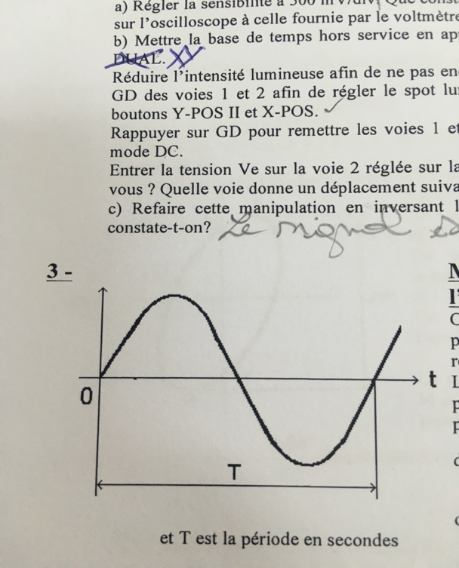

|  |  |  |
| --- | --- | --- |
| fGBF | Toscilloscope | foscilloscope |
| 20 Hz | 50 ms | 20 Hz |
| 50 Hz | 20 ms | 50 Hz |
| 300 Hz | 3.3 ms | 300 Hz |
| 5 kHz | 0.2 ms | 5 kHz |
| 80 kHz | 12.5 us | 80 kHz |
| 300 kHz | 3.3 us | 300 kHz |
| 2 MHz | 0.5 us | 2 MHz |

## Mesures de différences de phase :

Avec **R = 750 Ω** , **C = 220 nF**, **Δt = 0.1 ms :**

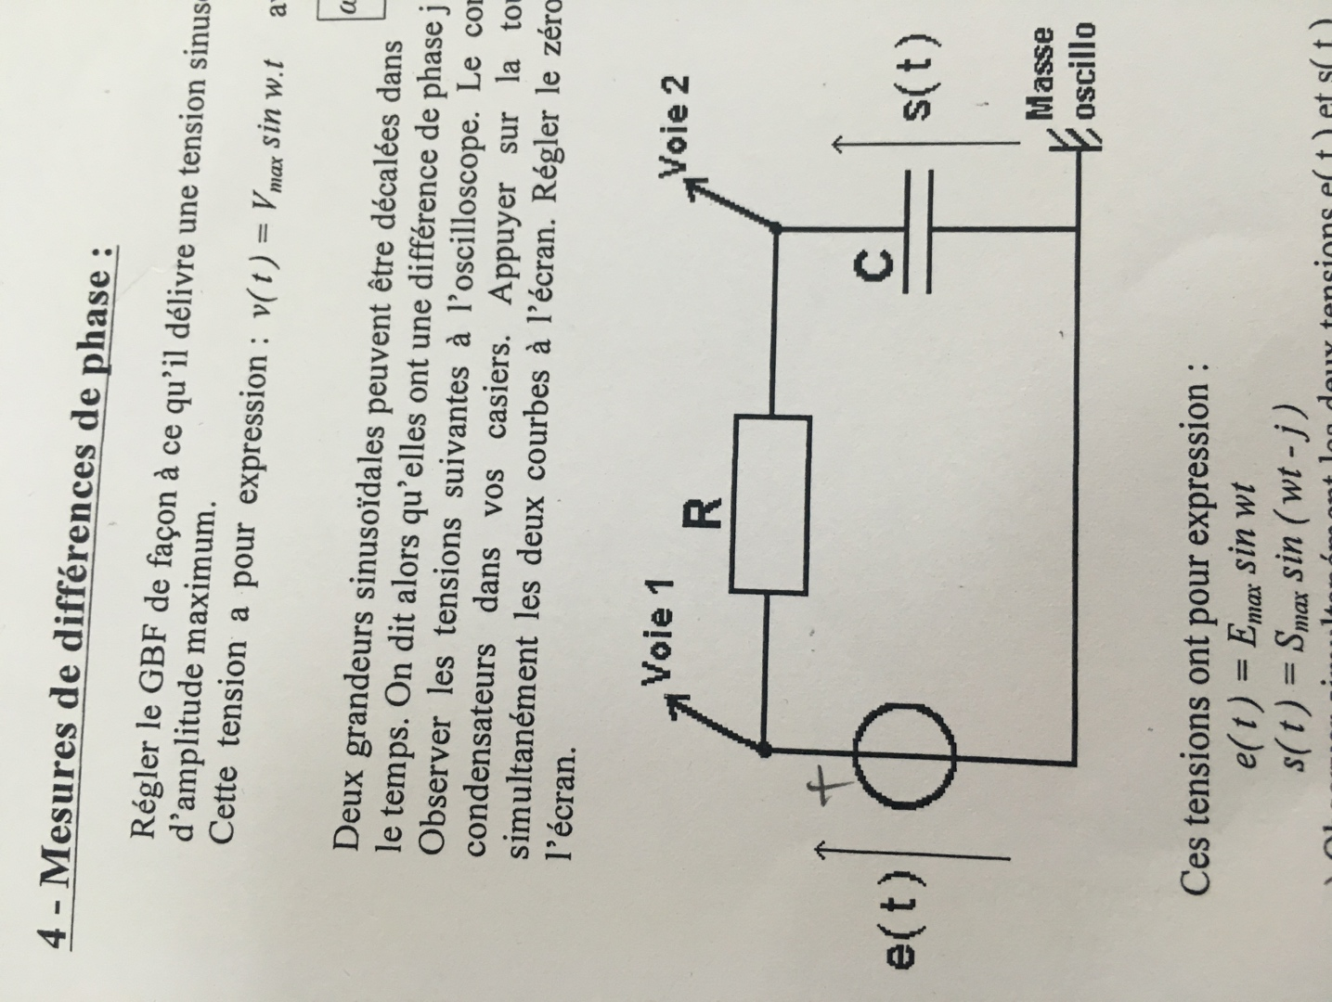

|  |  |  |  |  |  |  |
| --- | --- | --- | --- | --- | --- | --- |
| F en Hz | 75 | 150 | 300 | 600 | 1.200 | 10.000 |
| Δt | 0.2 ms | 0.2 ms | 0.1 ms | 0.15 ms | 0.12 ms | 0.024 ms |
| T | 13 ms | 6.6 ms | 3.3 ms | 1.6 ms | 0.8 ms | 0.1 ms |
| ∂ | 5.53 | 10.9 | 16.36 | 33.75 | 54 | 86.4 |

## 

## Utilisation de l’oscilloscope en mode XY :

Avec **f = 300 Hz**:

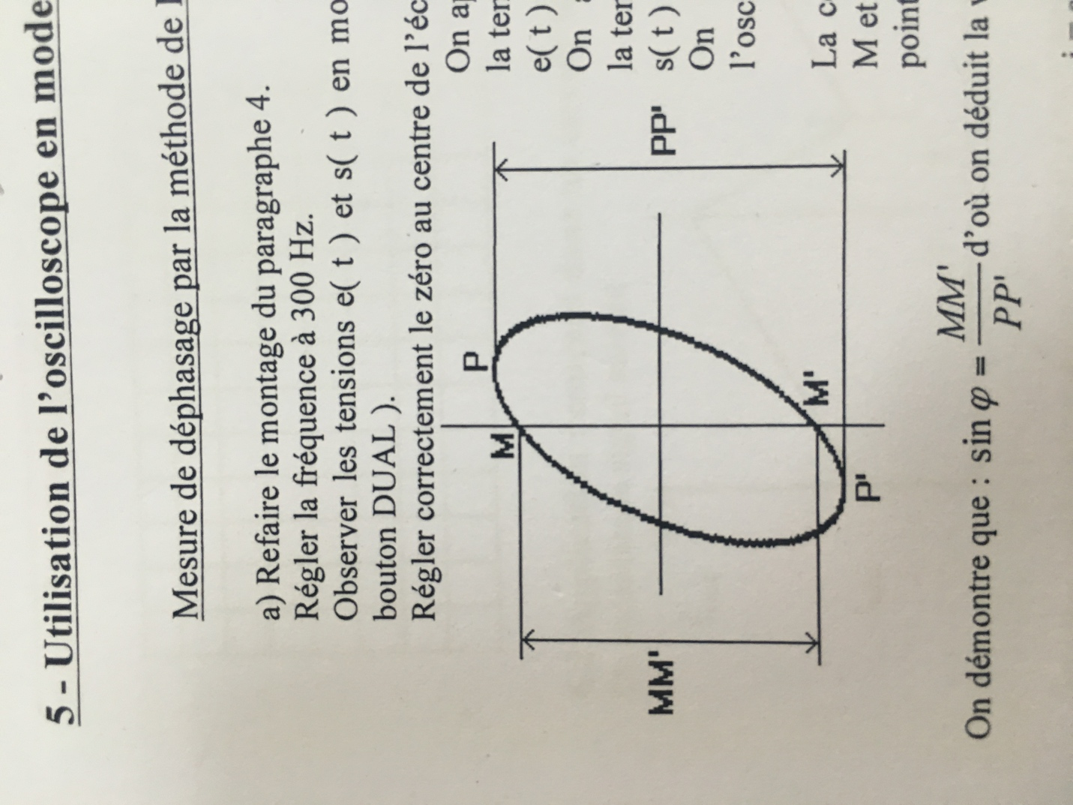

|  |  |  |  |  |
| --- | --- | --- | --- | --- |
| f en Hz | 150 | 300 | 600 | 1200 |
| Sin ∂ | 0.2 | 0.3 | 0.55 | 0.8 |
| ∂ en degré | 11.54 | 17.45 | 33.36 | 53.13 |

## Génération et visualisation des signaux périodiques :

* **Signal 1 :**

Avec f = 1 kHz, Umax = 5V, Umin = -3V :

Vmoy = .

Veff = .

* **Signal 2 :**

Avec f = 1 kHz, Umax = 2V, Umin = -2V

Vmoy = .

Veff = .

* **Signal 3 :**

Avec f = 1kHz, Umax = 1.5V, Umin = -3.5V

Vmoy = .

Veff =